《邓选》学习 105 邓小平说不会产生资产阶级。2025富豪榜财富超过所有省份GDP、全世界GDP排名第七，首富富可敌39国总和
《邓小平文选》第二卷《坚持四项基本原则》（一九七九年三月三十日）：
【我们反对把阶级斗争扩大化，不认为党内有一个资产阶级，也不认为在社会主义制度下，在确已消灭了剥削阶级和剥削条件之后还会产生一个资产阶级或其他剥削阶级。】
【至于整个社会主义社会历史时期是否始终存在某种阶级斗争，这里包括许多理论上和实践上复杂和困难的问题，不是只靠引证前人的书本所能够解决的，大家可以继续研究。总之，社会主义社会目前和今后的阶级斗争，显然不同于过去历史上阶级社会的阶级斗争，这也是客观的事实，我们不能否认，否认了也要犯严重的错误。】
《邓小平文选》第三卷《一靠理想二靠纪律才能团结起来》：
【如果我们的政策导致两极分化，我们就失败了。】
【如果产生了什么新的资产阶级，那我们就真是走了邪路了。】
《邓小平文选》第三卷《建设有中国特色的社会主义》：
【如果走资本主义道路，可以使中国百分之几的人富裕起来，但是绝对解决不了百分之九十的人生活富裕问题。】
根据胡润财富榜，笔者整理了一些数据。
1、1999-2025年中国首富财富列表。
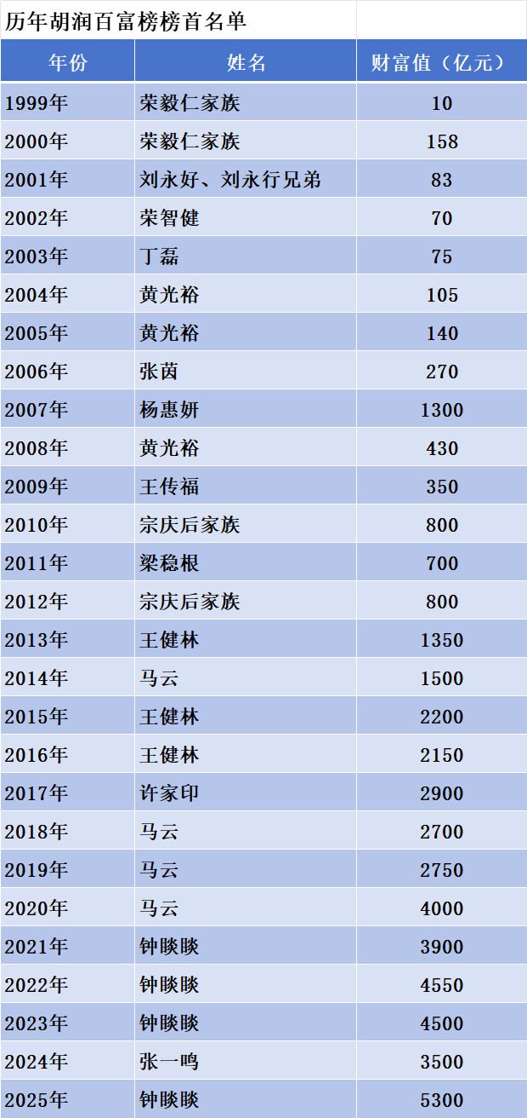
可以看到，首富的财富从1999年的10亿元到2025年的5300亿元人民币。
2、2025年百润财富榜财富50亿元以上的数量1259人（或夫妻、或家族）（港澳台富豪已经排除）。他们的财富总计为25.4461万亿元人民币。见下表（仅列前283名）：
一、与中国财政收入、GDP对比
中国2024年财政收入为21.9702万亿元人民币。就是说，这1259名富豪的财富25.4461万亿元人民币超过了中国的一年的财政收入。
中国2024年GDP为134.9084万亿元。就是说，这1259名富豪的财富25.4461万亿元人民币是中国GDP的18.86%。
二、与各省市自治区GDP对比
2024年各省市自治区GDP如下：
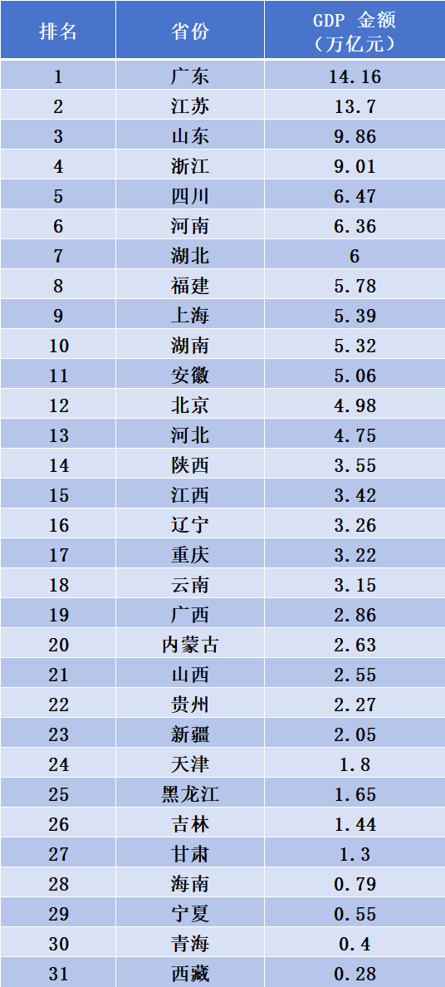
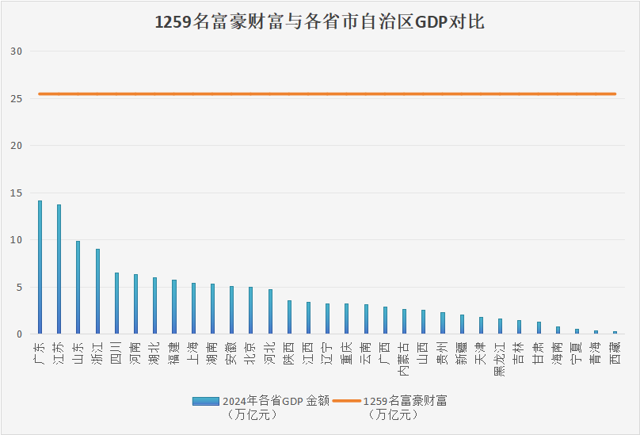
1、可以看到，这1259名富豪的财富25.4461万亿元人民币（上图橙色直线），远远超过所有省市自治区GDP（上图蓝色柱状），超过经济第一大省广东GDP的79.7%，是广东省GDP的1.79倍；超过了GDP第二、三名的江苏与山东两省GDP之和。
云南、广西、内蒙古、山西、贵州、新疆、天津、黑龙江、吉林、甘肃、海南、宁夏、青海、西藏14个省市自治区GDP总和为23.72万亿元人民币。也就是说，富豪们总计为25.4461万亿元人民币的财富已经超过了这14个个省市自治区GDP总和。
2、富豪榜前十名（钟睒睒、张一鸣、马化腾、曾毓群、雷军、张磊、黄峥、何享健、李书福家族、马云家族）的财富总和为3.468万亿元人民币，在各省市自治区的GDP总排名为第15名。超过甘肃、海南、宁夏、青海、西藏五省区GDP之和（3.32万亿人民币）。
见下图（蓝色为各省GDP，橙色为富豪榜前十名财富总和）：
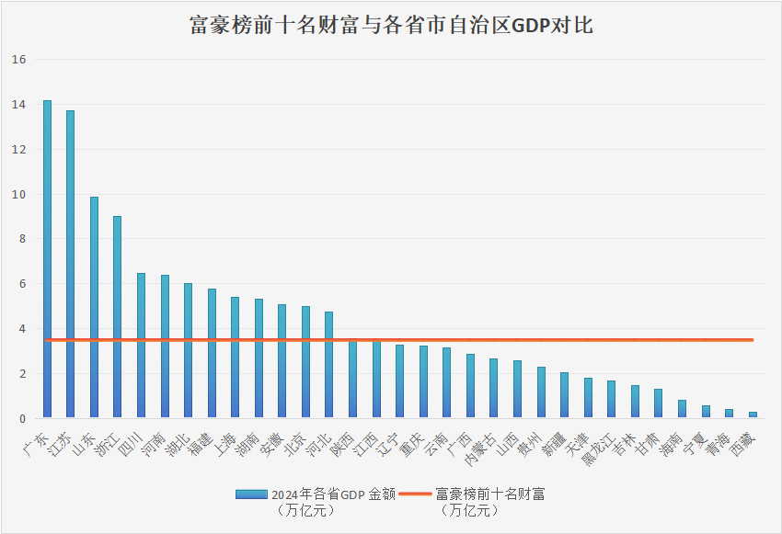
3、首富钟睒睒的财富为5300亿元人民币，超过了青海、西藏的GDP。见下图（蓝色为各省GDP，橙色为首富钟睒睒财富总和）：
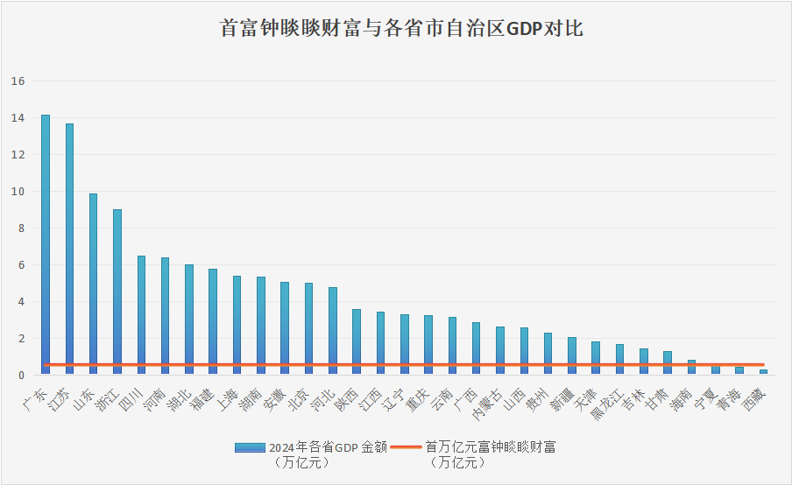
三、与世界各国GDP对比
2024年美元与人民币按照7.1229汇率计算，这1259名富豪25.4461万亿元人民币的财富折合3.5724万亿美元。
富豪榜前十名（钟睒睒、张一鸣、马化腾、曾毓群、雷军、张磊、黄峥、何享健、李书福家族、马云家族）的财富总和为3.468万亿元人民币折合4868.8亿美元。
首富钟睒睒5300亿人民币的财富折合744.08亿美元。
世界GDP排名如下（数据来源：快易数据）：
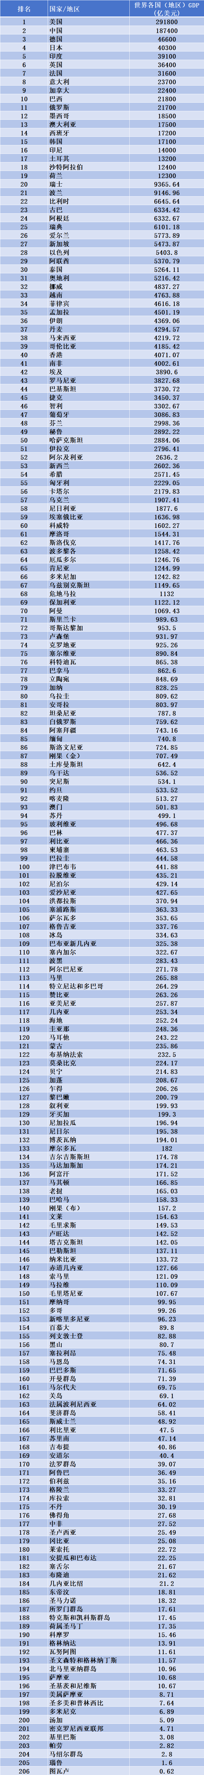
1、可以看到，这1259名富豪3.5724万亿美元的财富（下图橙色直线）在全世界GDP排名中，排在美国、中国、德国、日本、印度、英国GDP之后，可以排名第七位，超过了法国、意大利、加拿大、巴西等199个国家（地区）的GDP。
排名第70-206名的137个国家GDP的总和为35250.99亿元。也就是说中国1259名富豪3.5724万亿美元的财富超过了这137个国家GDP的总和。
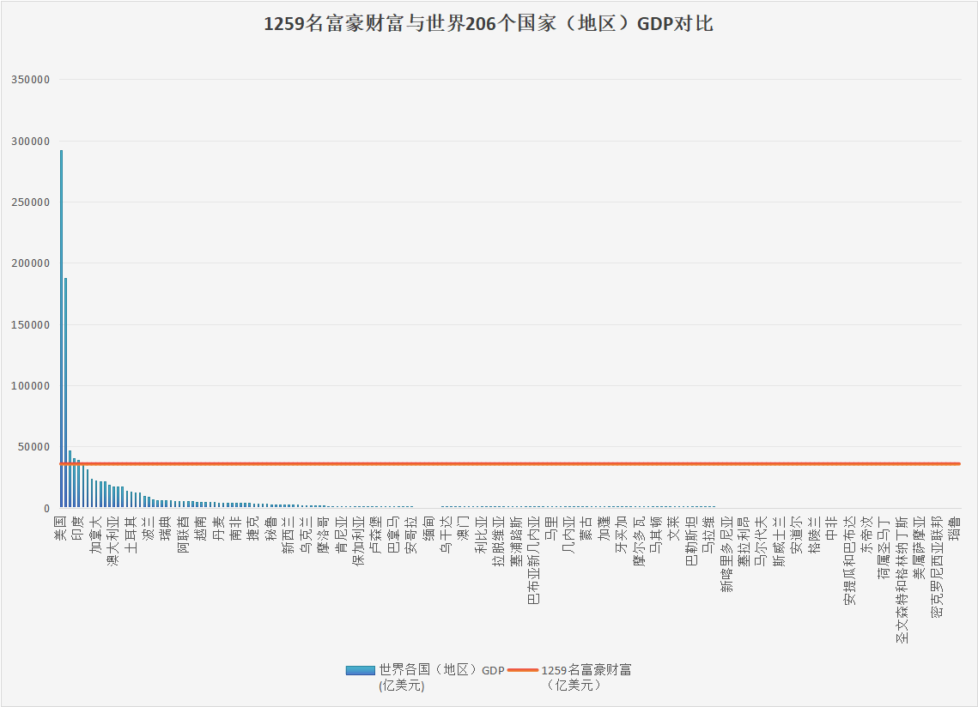
2、富豪榜前十名（钟睒睒、张一鸣、马化腾、曾毓群、雷军、张磊、黄峥、何享健、李书福家族、马云家族）4868.8亿美元的财富（下图橙色直线）可以超过挪威GDP（4837.27亿美元）排在第32名。
排名第132-206名的75个国家GDP的总和为4838.33亿元。也就是说中国富豪榜前十名4868.8亿美元的财富超过了这75个国家GDP的总和。
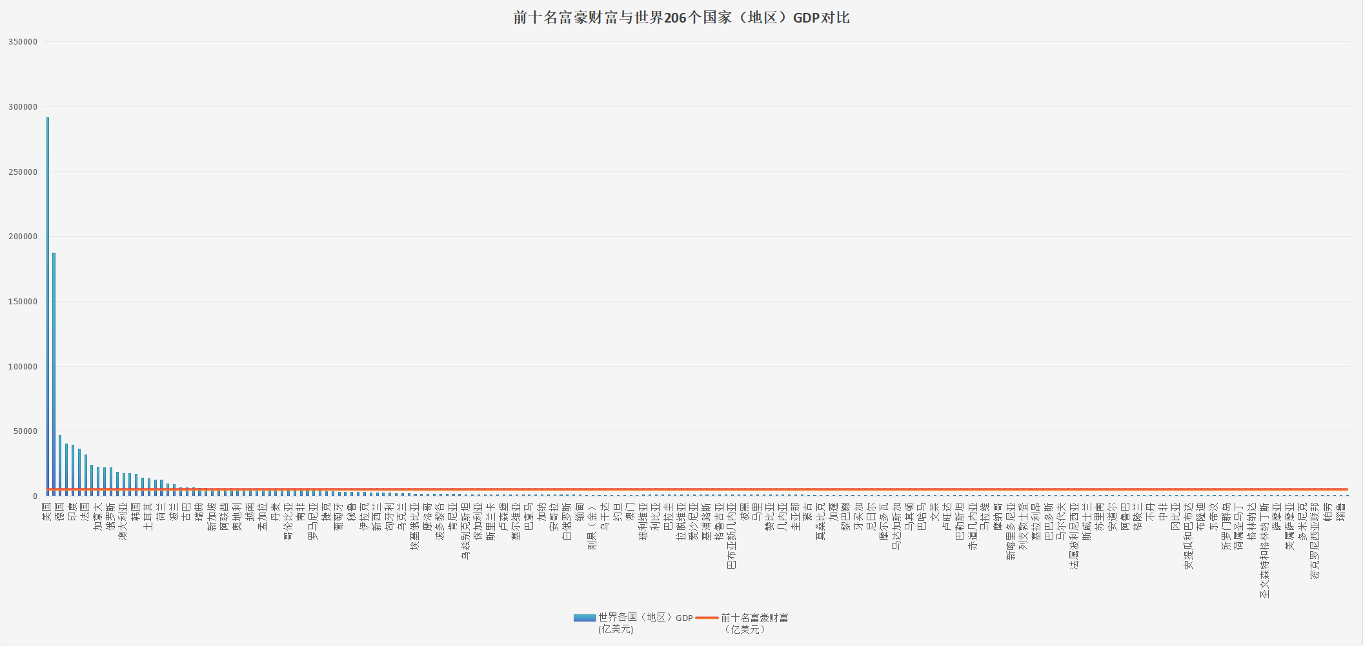
3、首富钟睒睒744.08亿美元的财富（下图橙色直线）超过阿塞拜疆GDP（743.16亿美元）排在第84名，在206个国家（地区）的排名中超过了123个国家（地区）GDP。
排名第168-206名的39个国家GDP的总和为721.84亿元。也就是说中国首富钟睒睒744.08亿美元的财富超过了这39个国家GDP的总和。
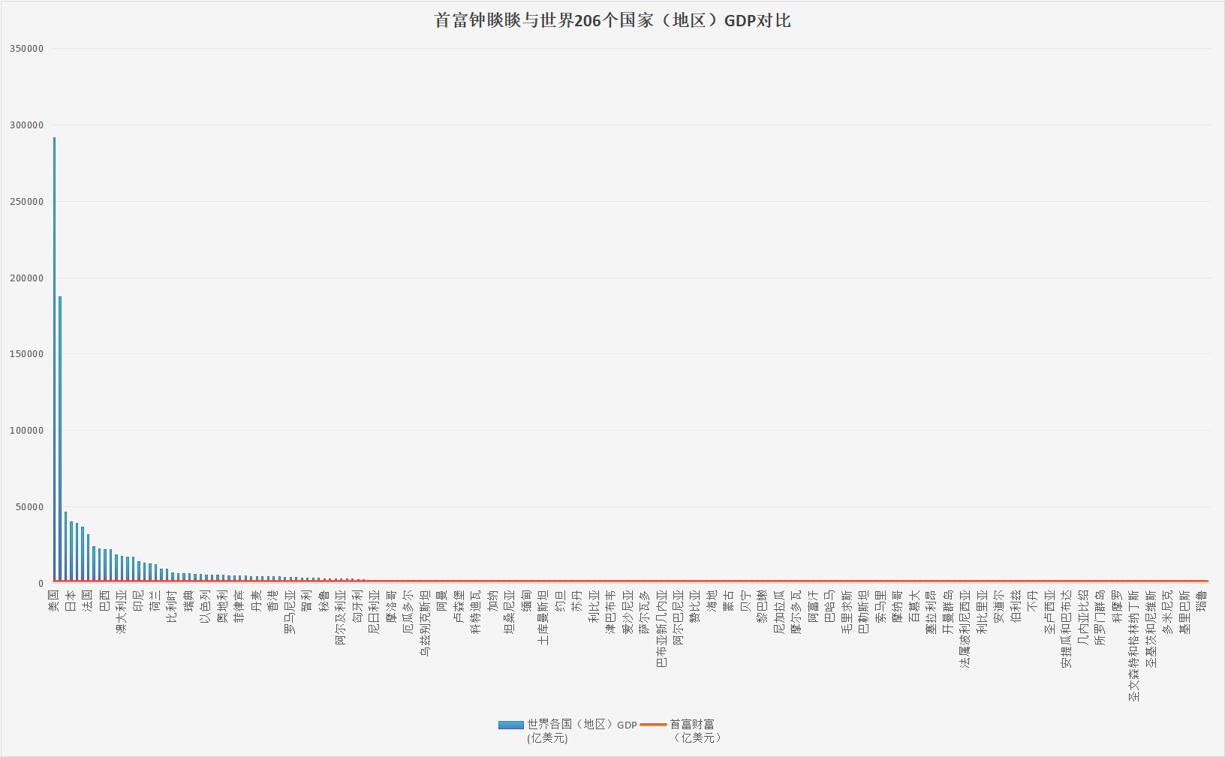
这大概就是富可敌国吧。
四、与世界各国财政收入对比
2024年美国财政收入为4.9万亿美元，排名第一；中国为3.08万亿美元排名第二。
这就是说这1259名富豪3.5724万亿美元的财富在全世界仅次于美国的财政收入，排名第二。
五、富豪与劳动人民财富对比
根据世界财富与收入数据库，占中国人口十万分之一的人群的财富总和超过了占中国人口48%的普通人的财富总和。
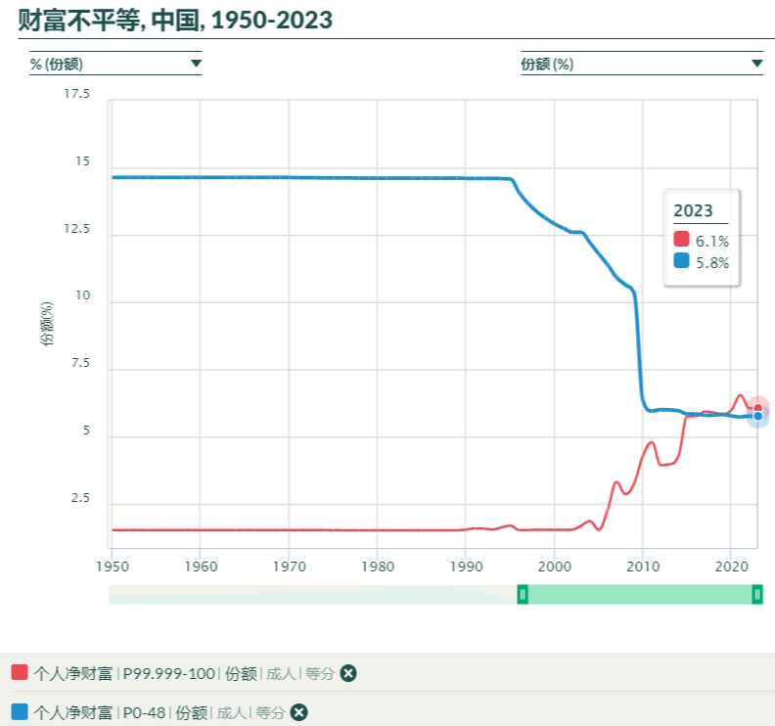
以14亿人口为基数，占中国人口十万分之一的“精英”中的“精英”大约为1.4万人；占中国人口48%的普通人民为6.72亿人。就是说，1.4万“精英”中的“精英”的财富总和超过了6.72亿普通中国人民的财富总和。
六、结语
2025年胡润财富榜上榜标准是50亿元人民币。还有众多的亿万富翁没有上榜。
富豪榜上的与没有资格进入富豪榜的亿万富翁，他们是不是资产阶级？
还是交给读者朋友们自己思考吧。

